**4.2.1.1 – Descrição de Caso de Uso GerarRelatórios**

O Quadro 4 faz a descrição e a figura 5 mostra o Caso de Uso Gerar Relatórios;

Quadro 4 - Descrição deGerar Relatórios ;

|  |  |  |  |
| --- | --- | --- | --- |
| **Nome do Caso de Uso** | | **GerarRelatórios** | |
| Objetivo | | Este Caso de Uso tem como objetivo detalhar toda a parte da geração de relatórios do sistema , de uma forma bem mais ampla e direta , onde o Proprietário tem acesso aos relatórios detalhados de todas as áreas do sistema. | |
| Atores | | Proprietário; | |
| Pré-Condições: | | Proprietário deve estar logado ao sistema; | |
| Pós-Condições: | | Não existe; | |
| **Cenário Principal** | | | |
| FP01 – RELATÓRIOS | | | |
| **Ações do Ator** | | **Ações do Sistema** | |
| 1. Ator seleciona o menu "Relatórios";  3. Ator seleciona FA01, FA02, FA03 ou FA04; | | 2. Sistema exibe sub-menu com FA01, FA02, FA03, FA04;  4.Sistema exibe tela do fluxo escolhido; | |
| **Cenários Alternativos** | | | |
| FA01- COLABORADOR | | | |
| **Ações do Ator** | | **Ações do Sistema** | |
| 1.Seleciona o sub-menu "Colaborador";  3. Ator seleciona a opção Total de Colaboradores, Colaboradores Ativos ou Colaboradores Inativos e clica em imprimir;  5. Ator clica no botão " imprimir.png "; | | 2. Sistema exibe tela de listagem de "Colaboradores";  4. Sistema gera relatório(s) conforme opção selecionada;  6. Sistema realiza impressão de relatório do colaborado selecionado; | |
| FA02- CLIENTES | | | |
| **Ações do Ator** | | **Ações do Sistema** | |
| 1.Seleciona o sub-menu "Cliente";  3. Ator seleciona a opção Total de Clientes, Clientes Ativos ou Clientes Inativos e clica em imprimir;  5. Ator clica no botão " imprimir.png "; | | 2. Sistema exibe tela de listagem de "Clientes";  4. Sistema gera relatório(s) conforme opção selecionada;  6. Sistema realiza impressão de relatório do Cliente selecionado; | |
|  | | | |
| FA03-PRODUTOS | | | |
| **Ações do Ator** | | **Ações do Sistema** | |
| 1.Seleciona o sub-menu "Produto";  3. Ator seleciona opção Total de estoque ou Produtos mais vendidos e clica em imprimir;  5. Ator clica no botão " imprimir.png "; | | 2. Sistema exibe tela de listagem de "Produtos";  4. Sistema gera relatório(s) conforme opção selecionada;  6. Sistema realiza impressão de relatório do Produto selecionado; | |
| FA04-FINANCEIRO | |  | |
| **Ações do Ator** | | **Ações do Sistema** | |
| 1. Ator seleciona o sub-menu "Financeiro"  3.Ator seleciona a opção Vendas, Compras, ou Lucros;  5. Ator clica no botão " imprimir.png "; | | 2. Sistema exibe tela de listagem de "Finanças";  4. Sistema gera relatório(s) conforme opção selecionada;  6. Sistema realiza impressão de relatório de finança por (Cliente); | |
|  | | | |
|  | | | |
| **Fluxo de exceções** | | | |
| Não Existe; | | | |
| Atributos e suas definições Os dados da coluna Domínio estão inseridos no dicionário de dados. | | | |
| Atributos | Obrigatório | Domínio | Descrição |
| Nome | Sim |  | Nome Completo; |
| Cpf | Sim |  | Cpf do Cliente; |
| Telefone | Sim |  | Numero de telefone . |
| Email | Sim |  | Endereço Virtual; |
| Situação | Sim |  | Ativo ou não ativo no sistema; |
| Ação | Sim |  | Gerar relatório sobre o cliente ; |
| Total de venda | Sim |  | Total gerado pela transação; |
| Forma de Pagamento | Sim |  | A vista , a prazo; |
| Vendedor | Sim |  | Ator que efetua a venda ; |
| Código | Sim |  | Número do Produto |
| Produto | Sim |  | Peça do sistema |
| Marca | Sim |  | Que produz o produto; |
| Quantidade de estoque | Sim |  | Número deprodutos ; |
| Tipo | Sim |  | Perecível ou não Perecível; |
| Categoria | Sim |  | Perecível ou não Perecível; |
| Data de Vencimento | Sim |  | Data em que o produto deve ser recolhido; |
| Fornecedor | Sim |  | Pessoa Física ou Jurídica que fornece a mercadoria ; |
| Figura 5 - Descrição do Caso de Uso Gerar Relatórios | | | |

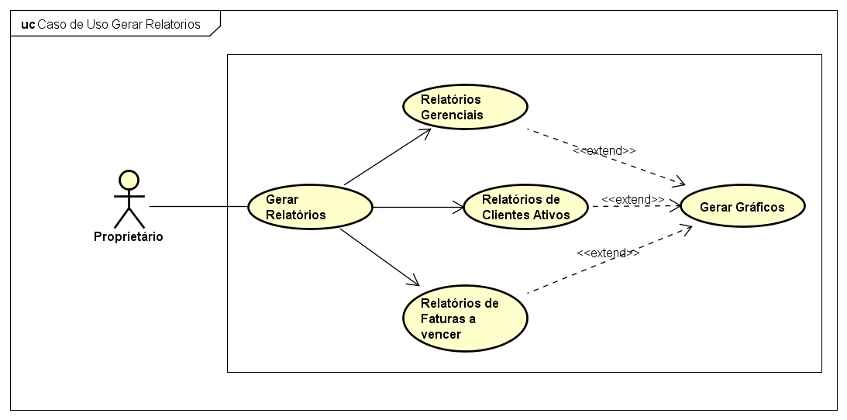

**Tela de Relatórios de Colaboradores ;**

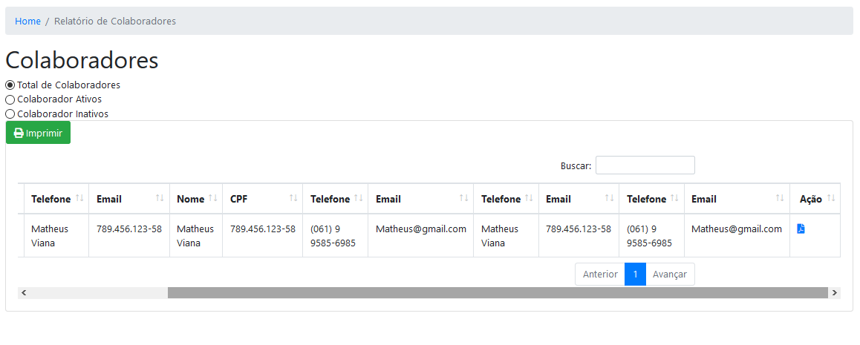

A Figura 6apresenta aTela de Relatórios de Colaboradores ;

**Tela de Relatórios de Cliente ;**

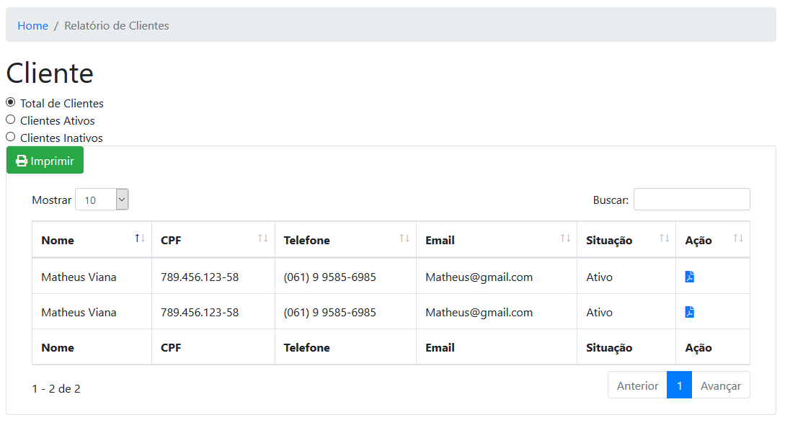A Figura 7 apresenta aTela de Relatórios de Clientes;

**Tela de Relatórios de Produtos;**

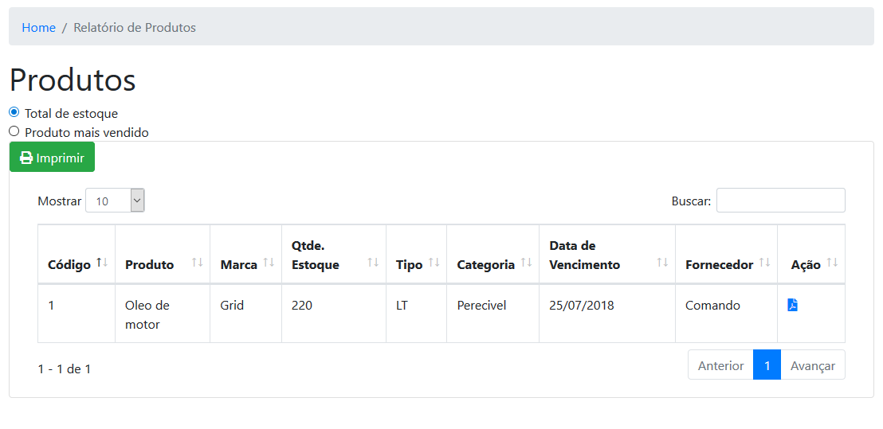

A Figura 8 apresenta aTela de Relatórios de Produtos ;

**Tela de Relatórios de Finanças ;**

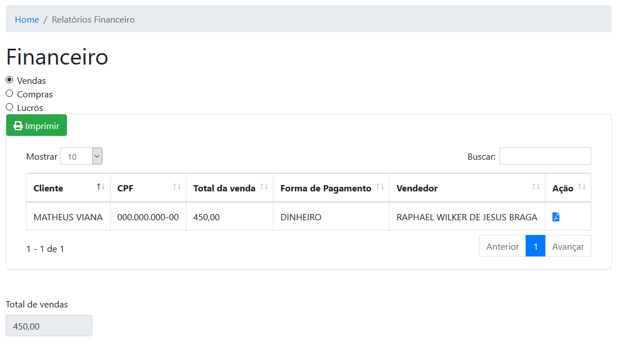

A Figura 9 apresenta aTela de Relatórios de Finanças ;